真庭ＳＤＧｓパートナー制度 参加申込書（企業・団体用）

□住所
☑企業・団体名称
☑代表者氏名
□担当者氏名
□連絡電話番号
□メールアドレス
↑パートナーで共有する名簿を公開する場合、
公開しても良い情報に☑を入れてください

真庭ＳＤＧｓパートナー制度に参加したいので、下記の事項について確認の上、関係書類を添えて提出します。

年 月 日

企業・団体名
代表者名
担当責任者名（自署）

真庭市長 様

記
下記内容に☑を入れてください
□ 本制度の規定に従うこと。
□ 別添の真庭ＳＤＧｓパートナー宣言書について、記載内容に相違なく、真庭市ホームページ上で公開されることに同意すること。
□ 法令等に違反していないこと。
□ 市に納付すべき税を滞納していないこと。
□ 暴力団又は暴力団の構成員でないこと。
□ 相互リンクを希望する（希望する場合URL： ）
□ 登録書の発行を希望する。（当登録書は登録したことを示す書類であり、権利義務等を証明する書類には該当しません）

添付書類
□ 真庭ＳＤＧｓパートナー宣言書 別紙
□ 「会社のロゴ」と「会社の外観や社員の集合写真等」を電子媒体で別途総合政策課あてにメールしてください（SDGsの普及啓発で使用させていただく場合があります。）。
その他
（ ）
※これまでに関わりのあった市の部署名や、真庭市との関わりなどをご記入ください。
真庭ＳＤＧｓパートナー宣言書

企業・団体名
代表者名

次のとおり真庭市とともに持続可能な開発目標（ＳＤＧｓ）の達成に貢献することを宣言します。

１ 関係するＳＤＧｓ目標（ゴール） （○を入れてください。）複数選択可
(①貧困) 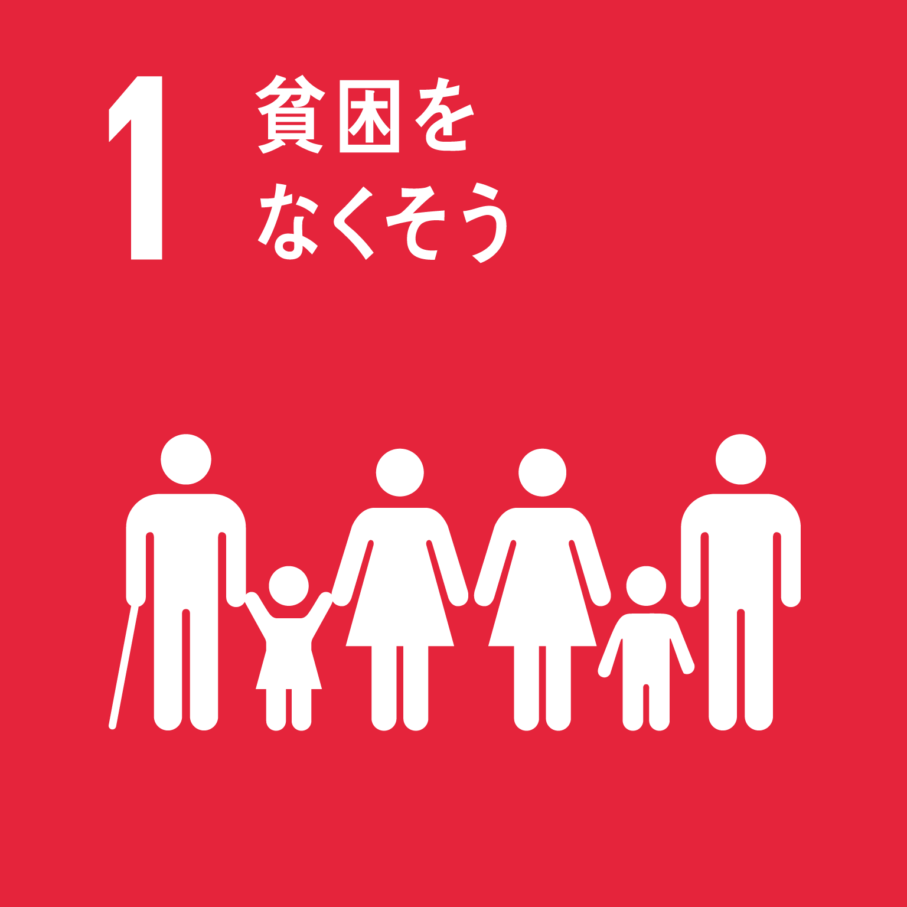 |  | (②飢餓）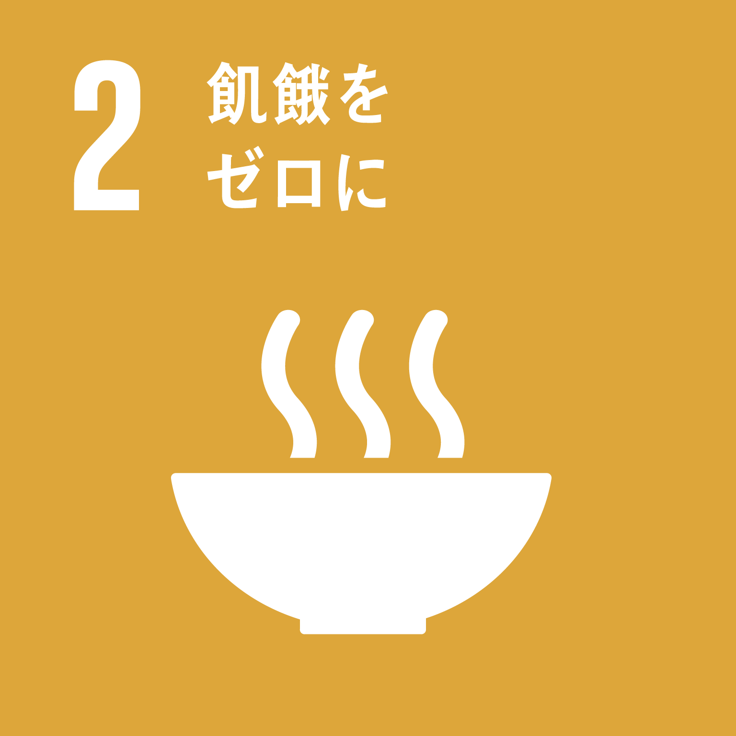 |  | (③保健)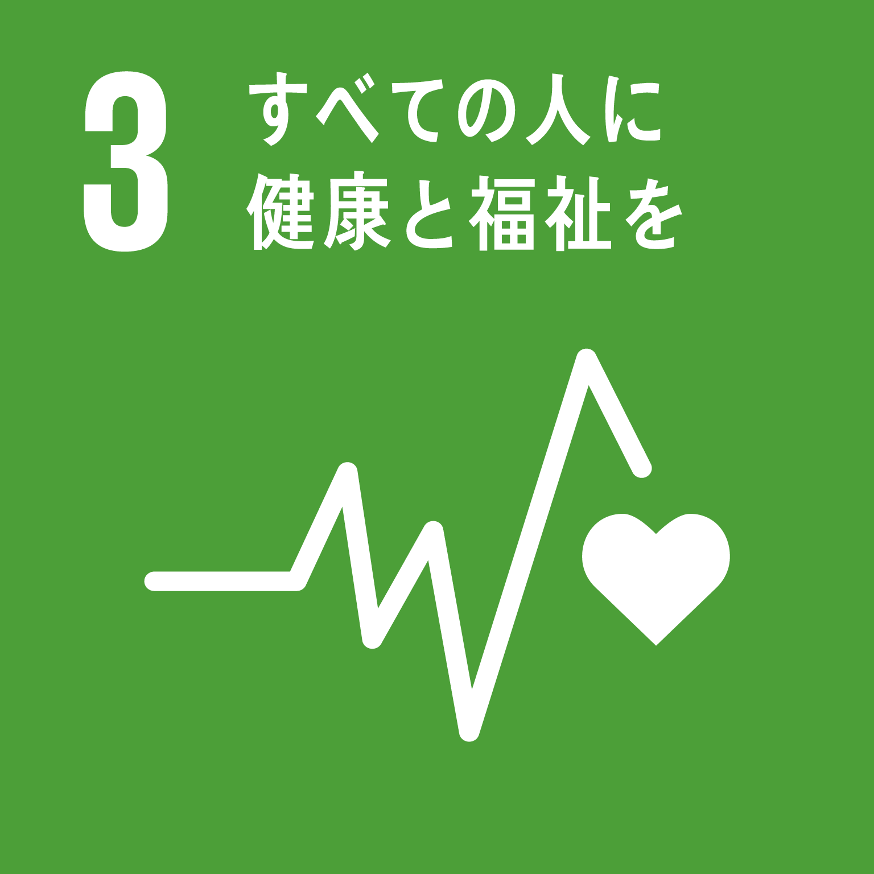 |  | (④教育)  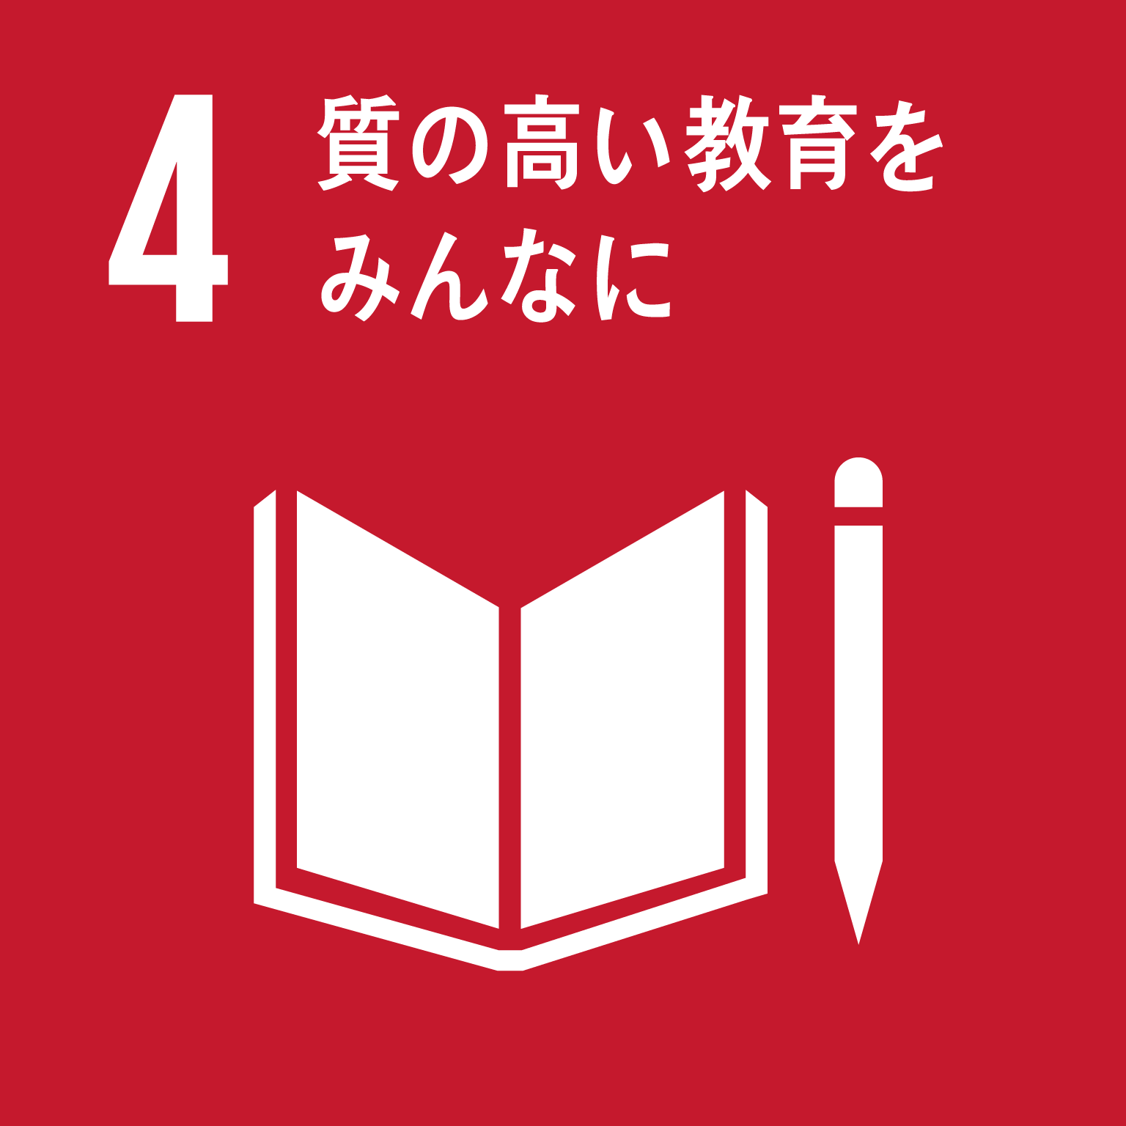
(⑤ｼﾞｪﾝﾀﾞｰ)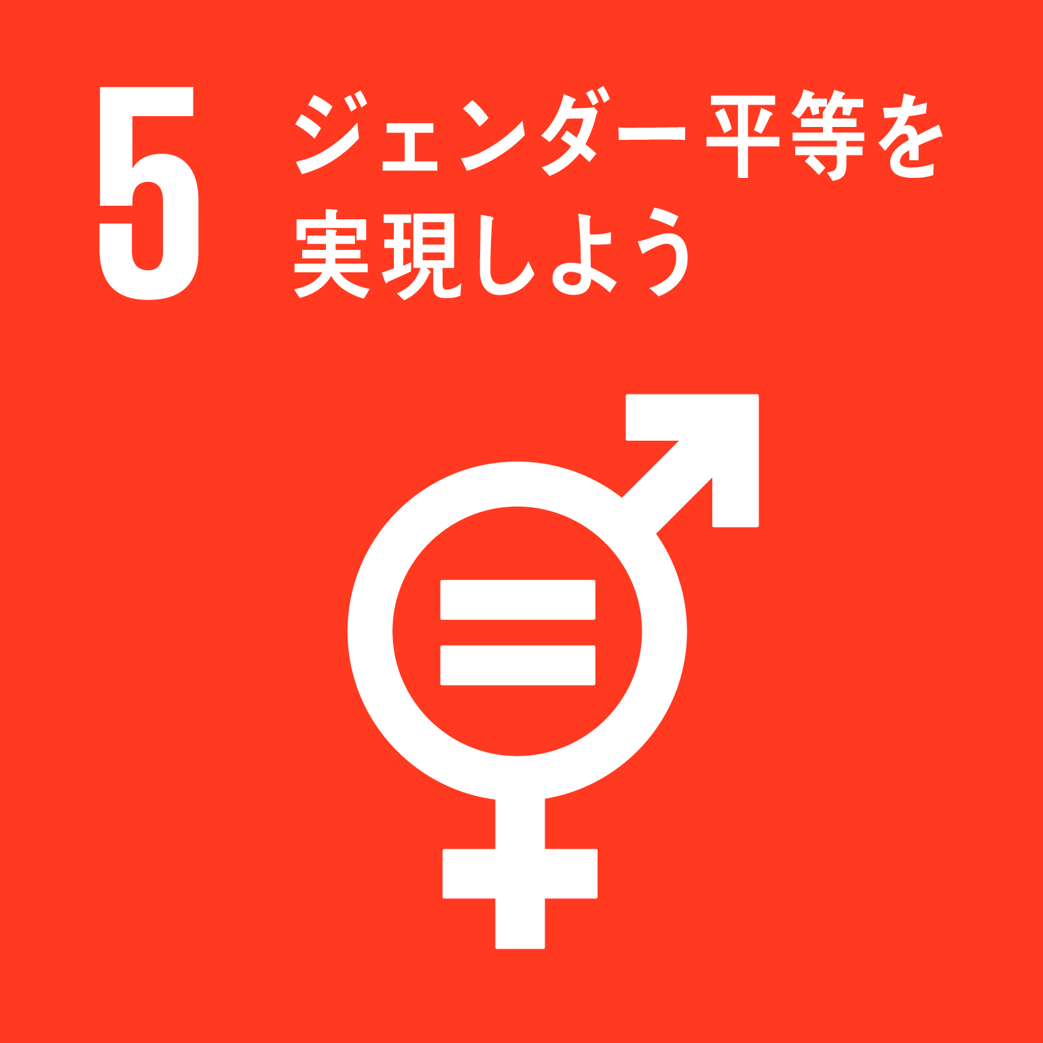 |  | （⑥水･衛生）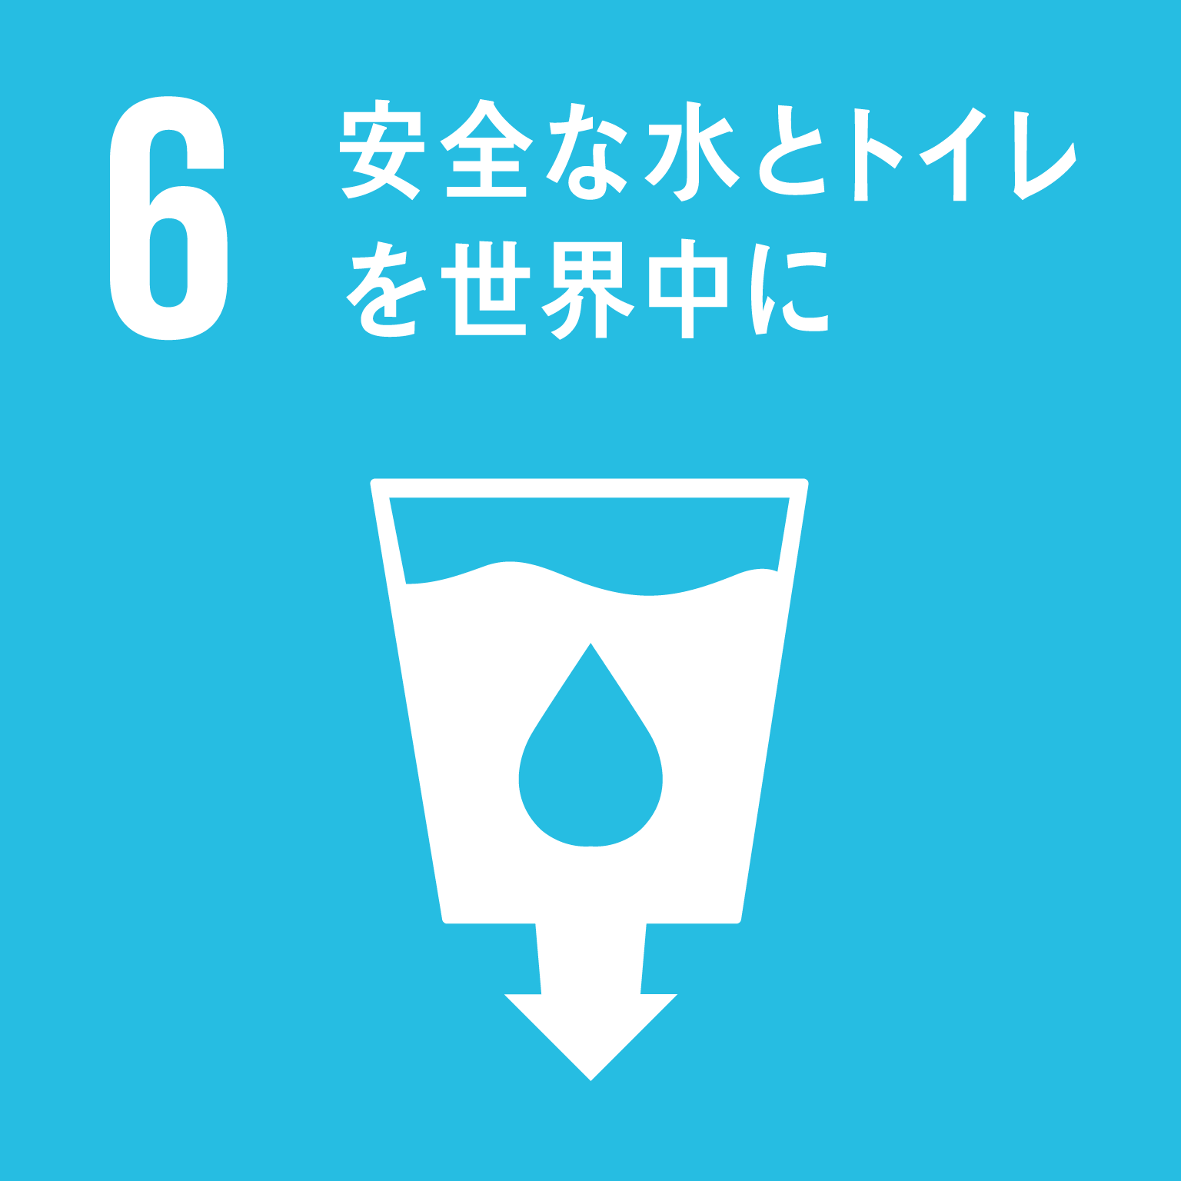 |  | (⑦ｴﾈﾙｷﾞｰ)  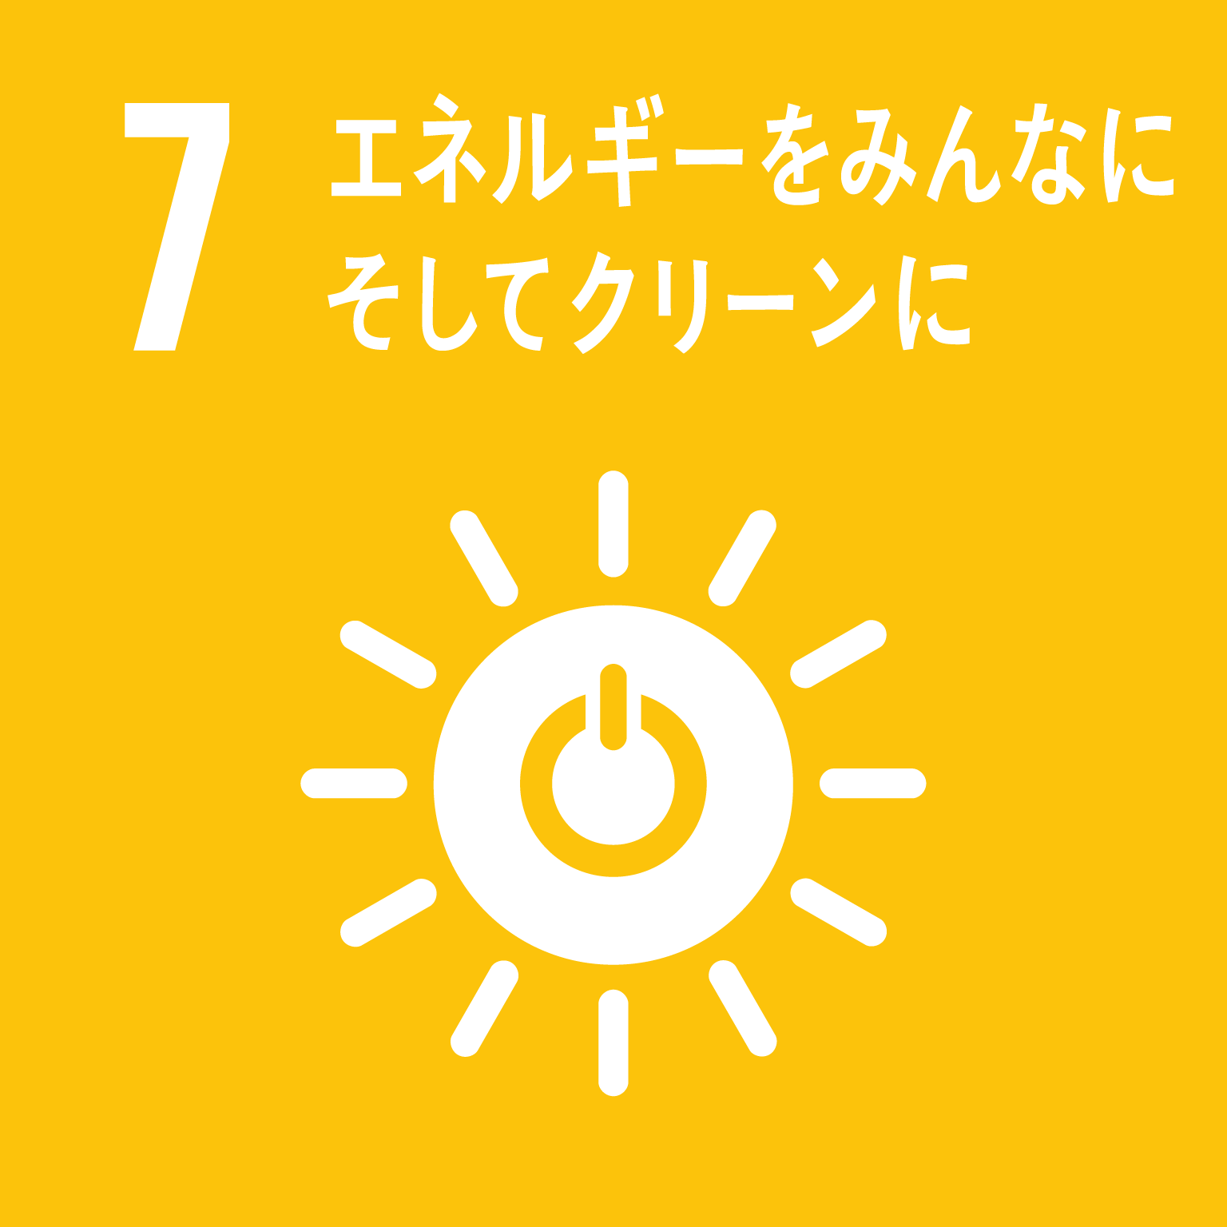 |  | (⑧成長･雇用)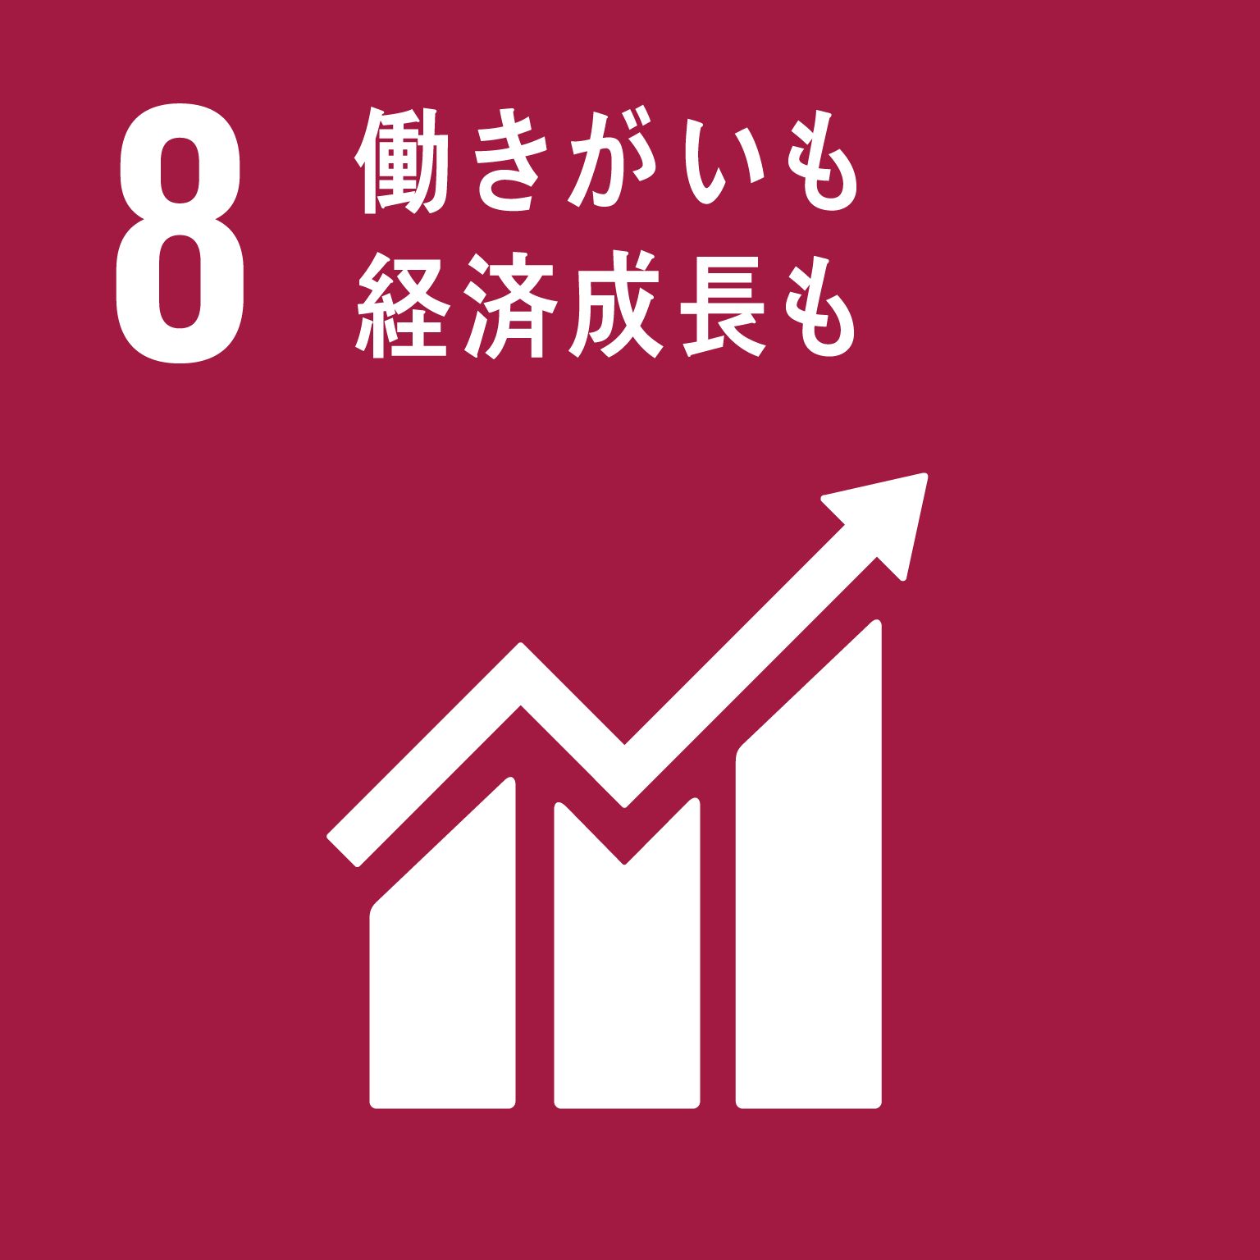
(⑨ｲﾉﾍﾞｰｼｮﾝ)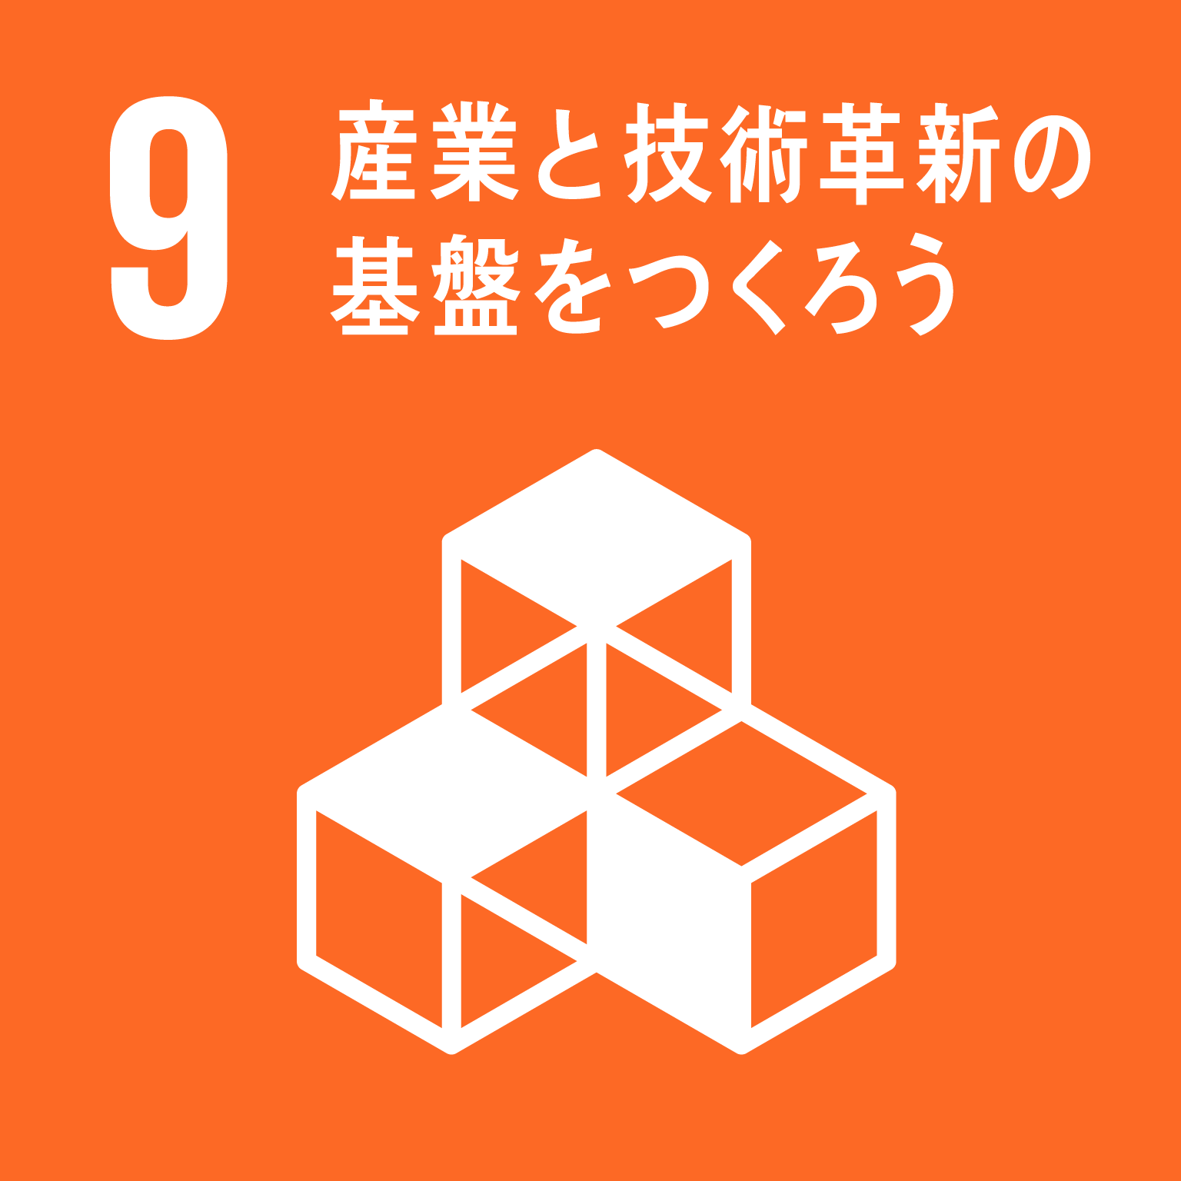 |  | (⑩不平等)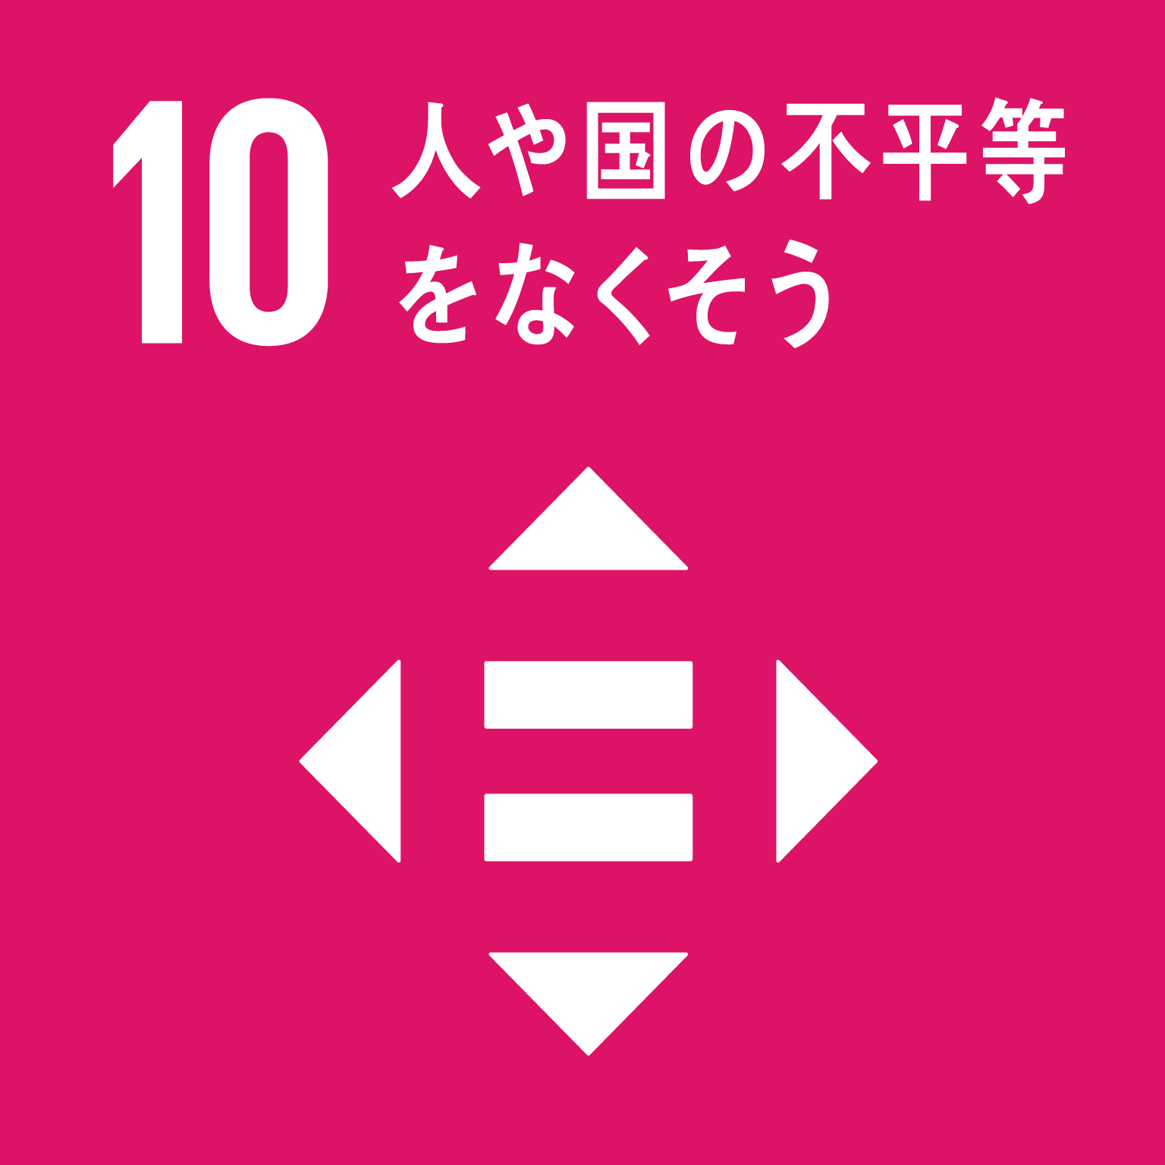 |  | (⑪都市)  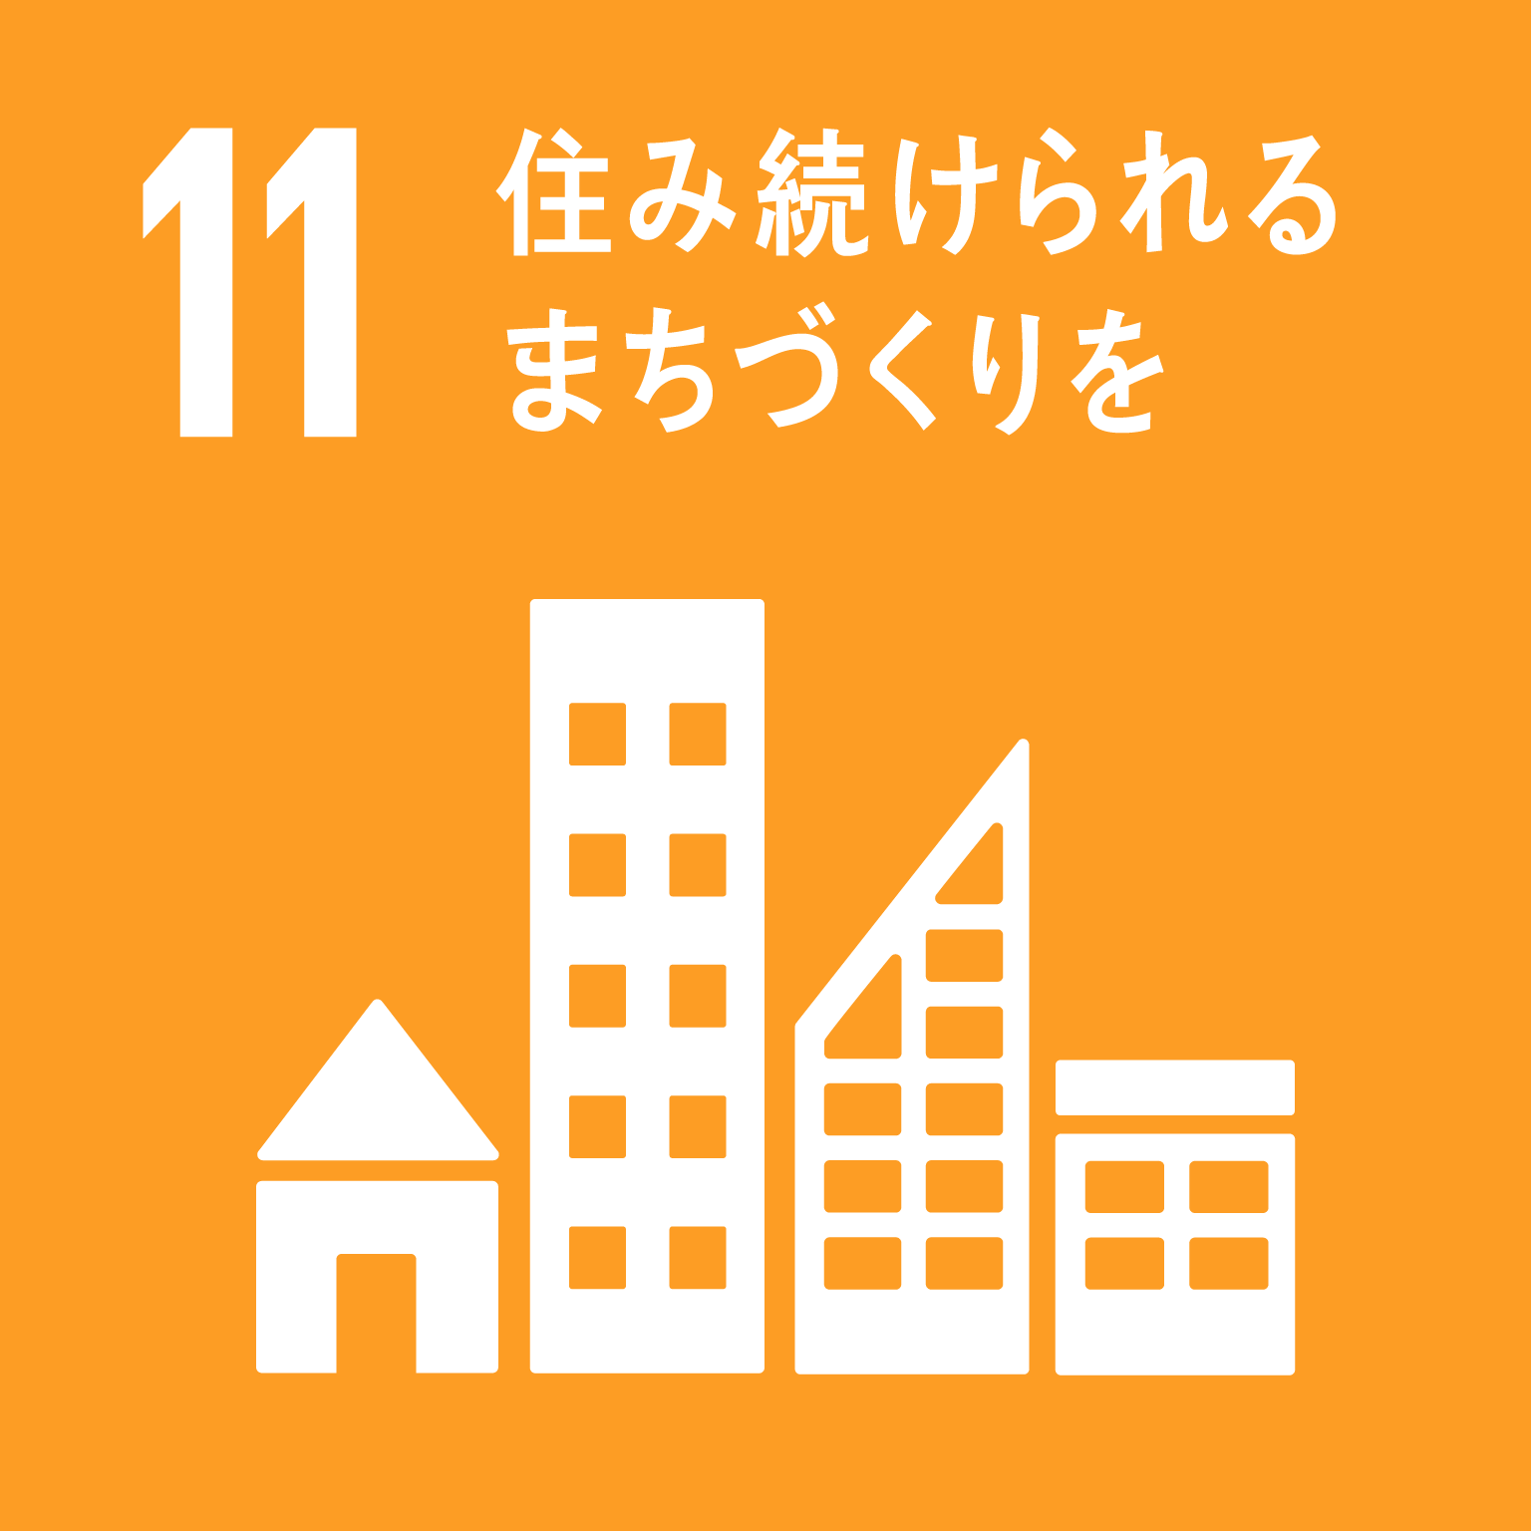 |  | (⑫生産･消費)
(⑬気候変動) |  | (⑭海洋資源)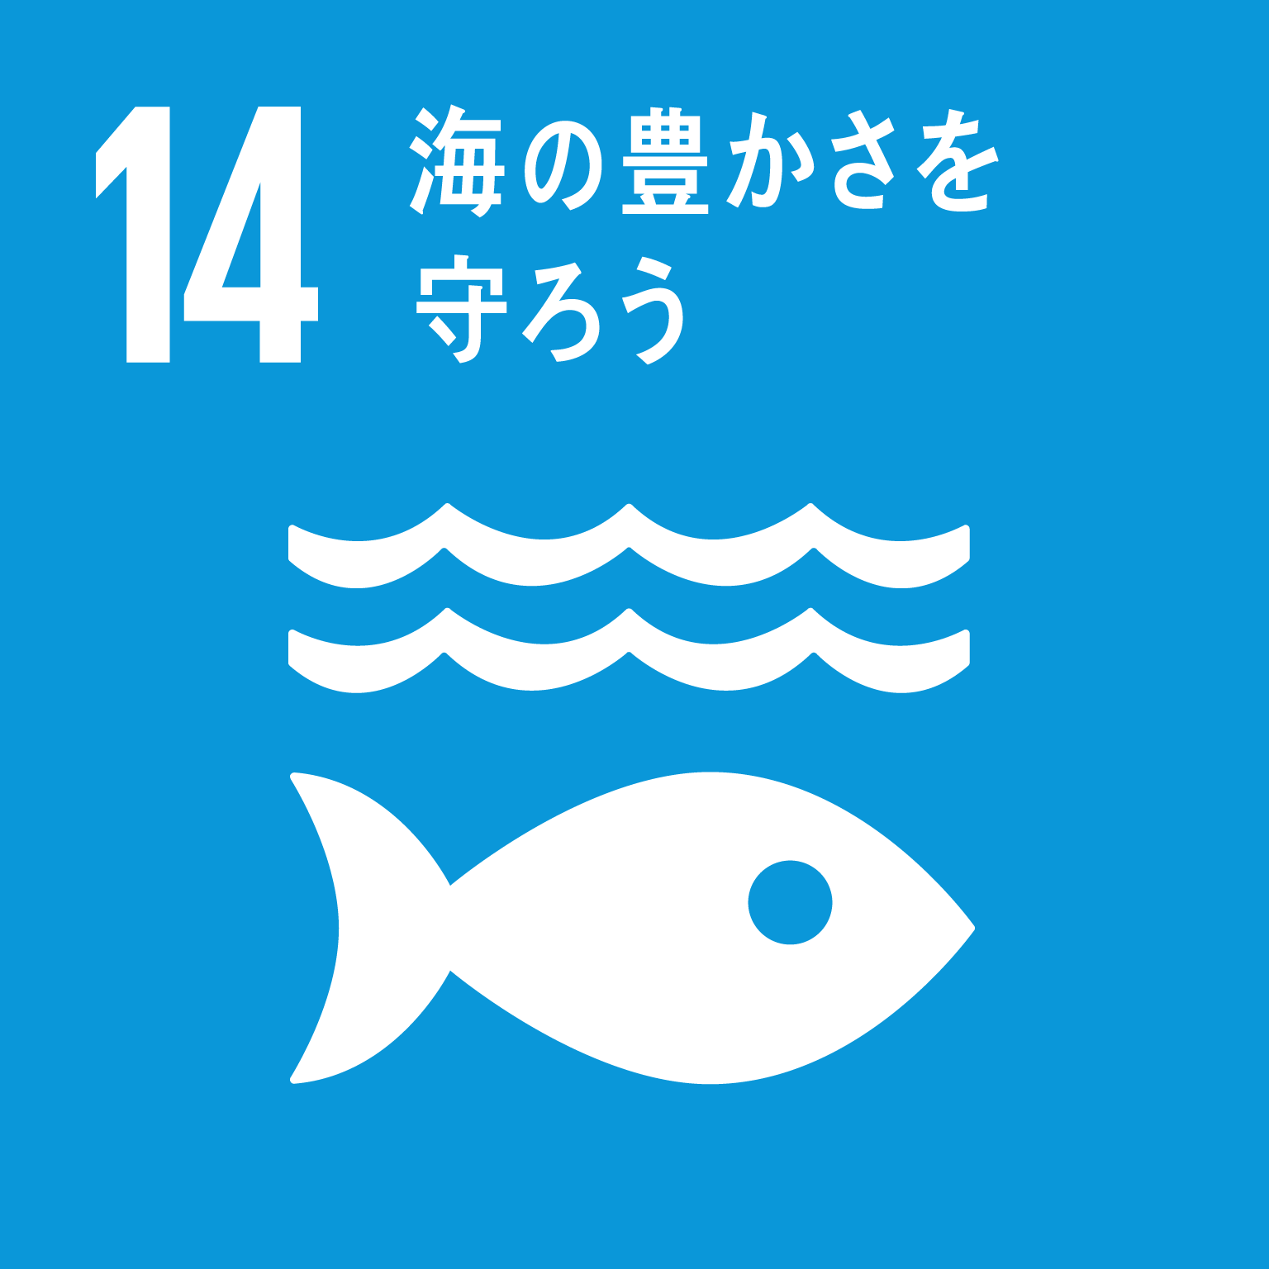 |  | (⑮陸上資源)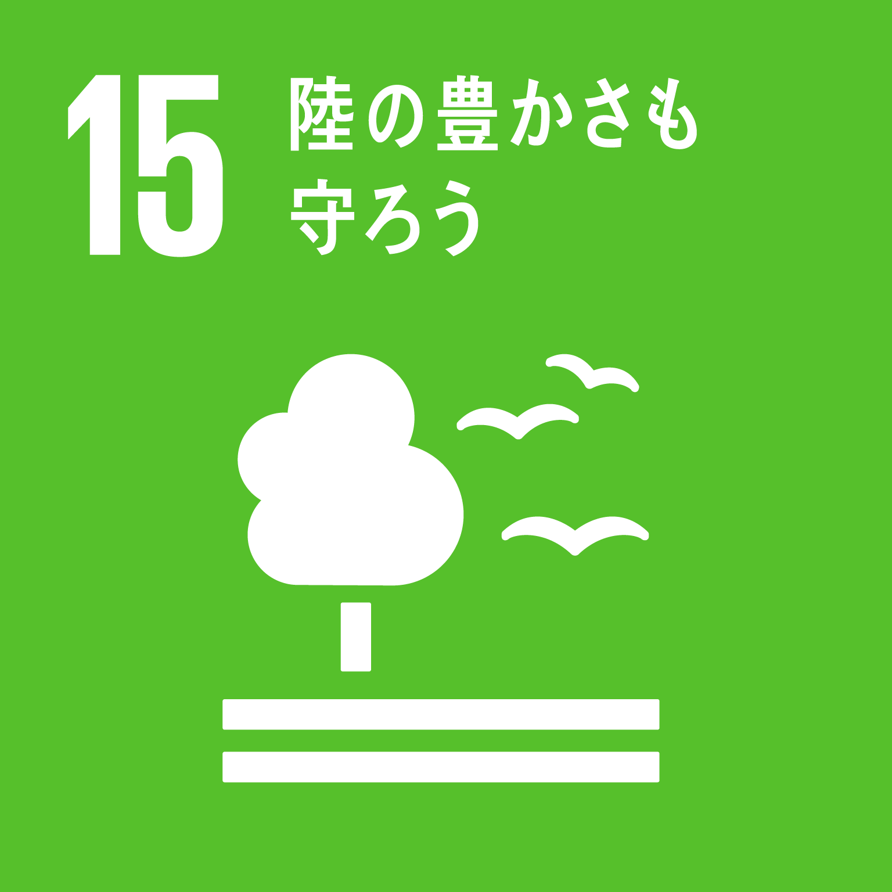 |  | (⑯平和)  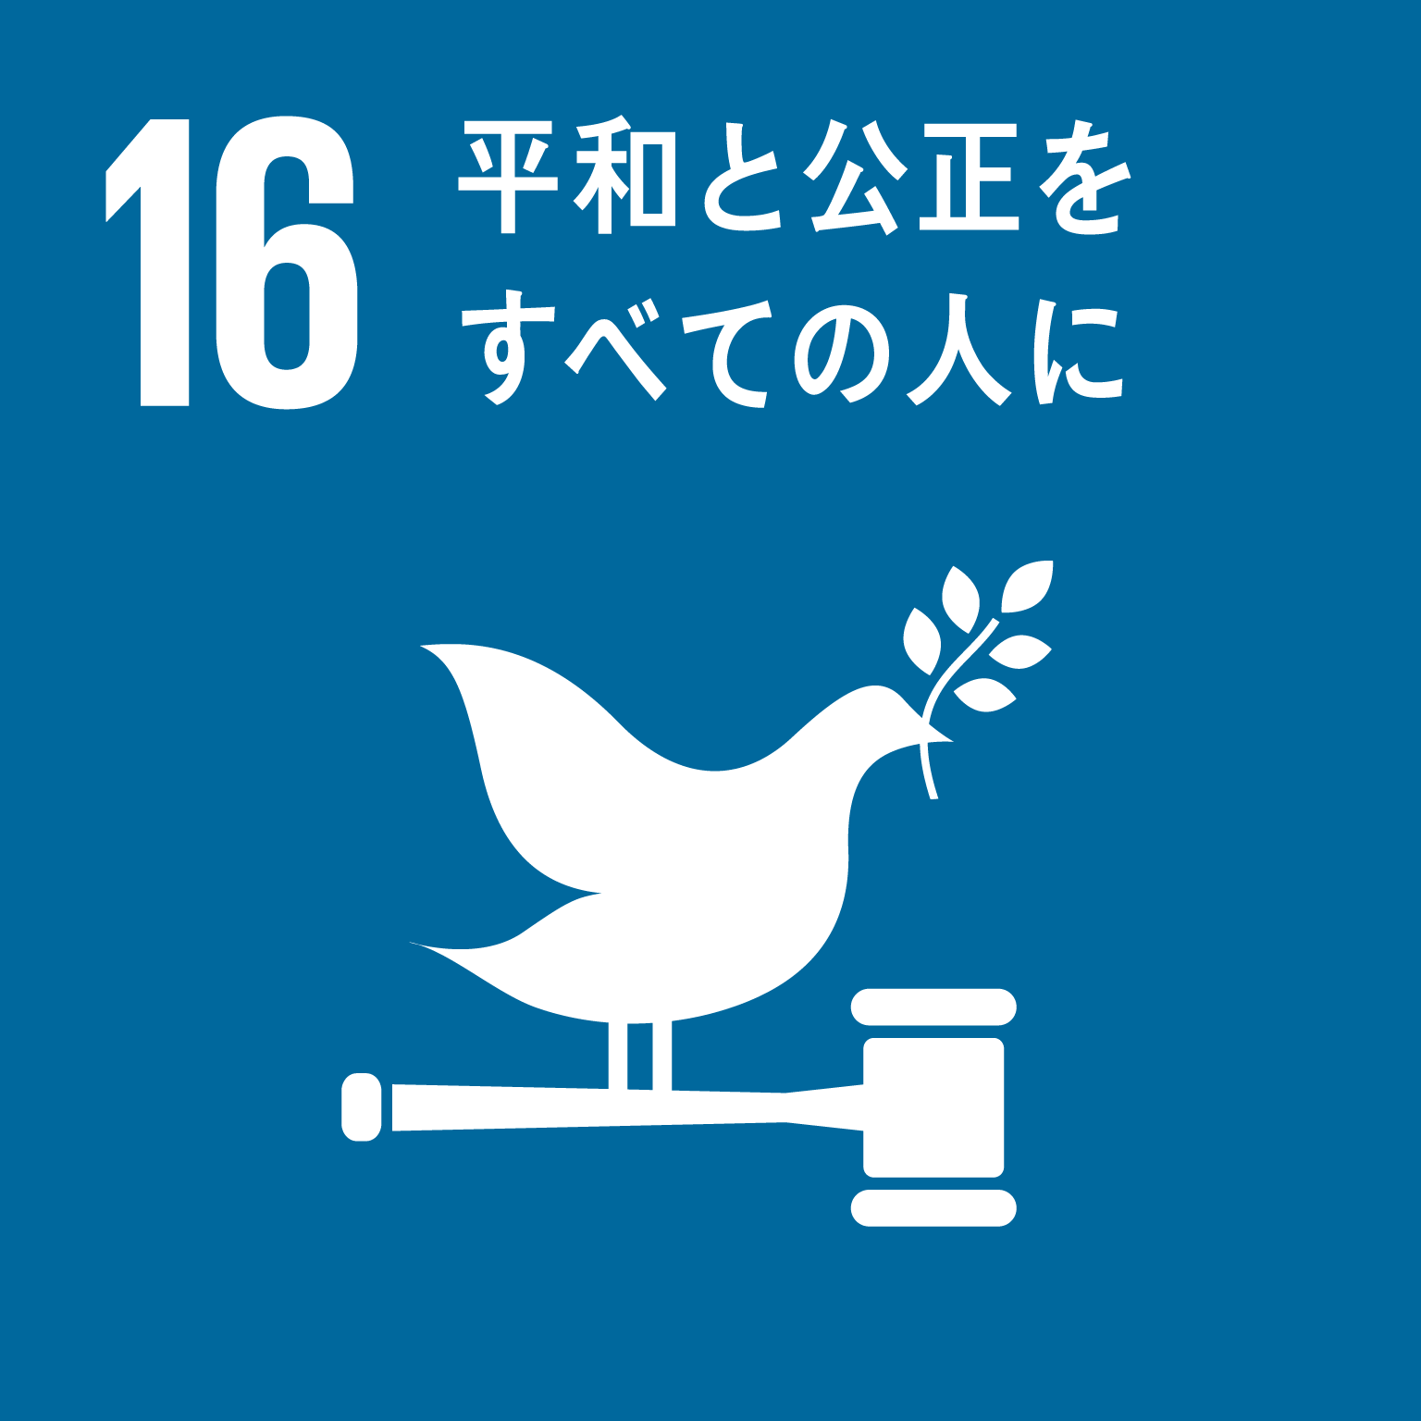
(⑰実施手段)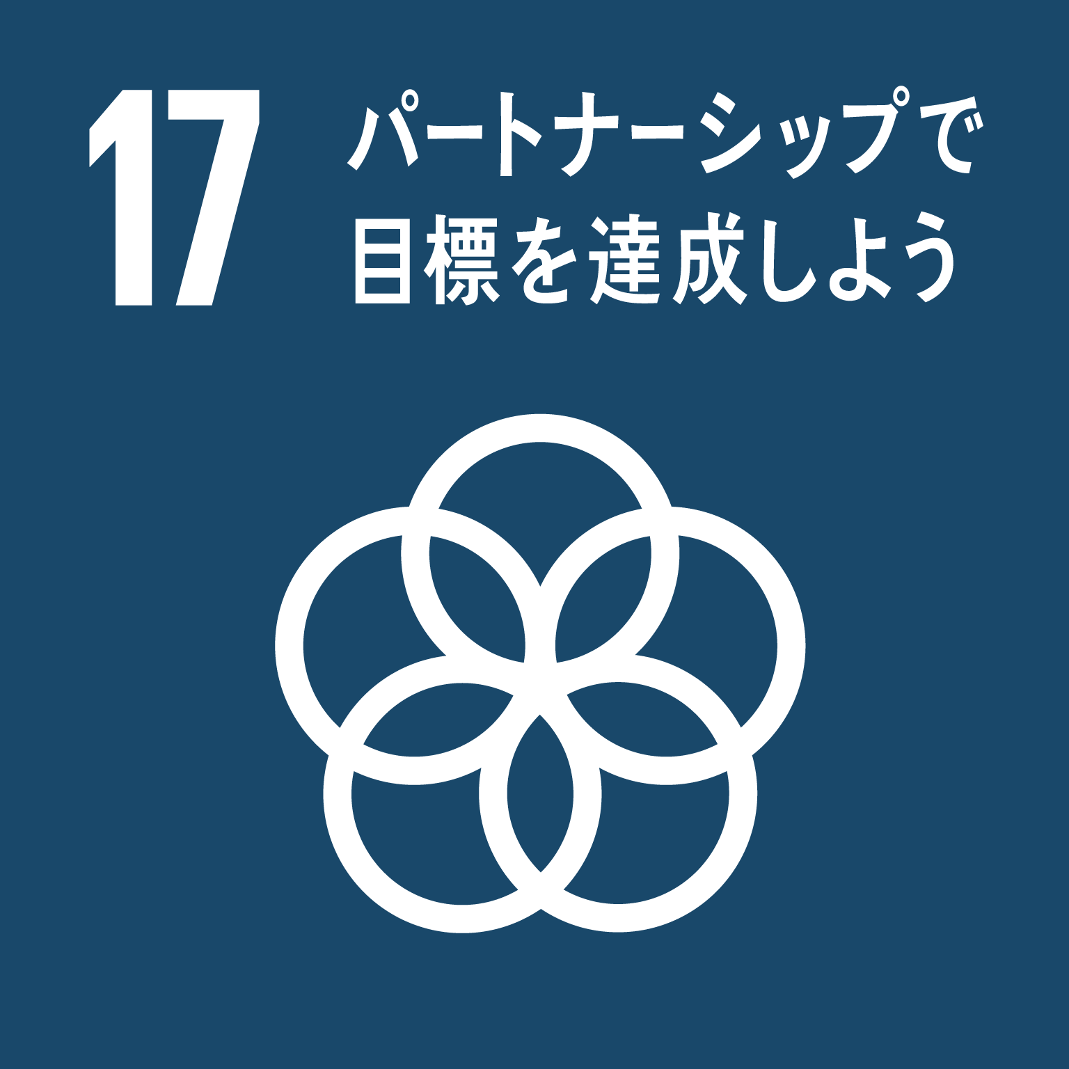

２ 持続可能な開発目標（ＳＤＧｓ）の達成に貢献する内容
企業・団体の事業等において、持続可能な開発目標（ＳＤＧｓ）の達成にどのように貢献するか、１で○を入れたＳＤＧｓ目標(ゴール)の達成にどのように貢献するかなどを記載してください。

